МАЙ  2021г.  № 12 | Учредитель газеты – администрация Хомутовского  муниципального образования
Цена: бесплатно

РОССИЙСКАЯ ФЕДЕРАЦИЯ

ИРКУТСКАЯ ОБЛАСТЬ ИРКУТСКИЙ РАЙОН
ХОМУТОВСКОЕ МУНИЦИПАЛЬНОЕ ОБРАЗОВАНИЕ
АДМИНИСТРАЦИЯ

ПОСТАНОВЛЕНИЕ

13.05.2021 № 86 о/д
с. Хомутово
Об организации и проведении на территории Хомутовского муниципального образования ярмарки выходного дня «Районированный посадочный материал»
Руководствуясь ст. 11 Федерального закона № 381-ФЗ от 28.12.2009 «Об основах государственного регулирования торговой деятельности в Российской Федерации», Постановлением Правительства Иркутской области № 284-пп от 17.11.2010 «Об утверждении Положения о порядке организации ярмарок на территории Иркутской области и продажи товаров на них и требованиях к организации продажи товаров (выполнения работ и оказания услуг) на ярмарках, организованных на территории Иркутской области», Уставом Хомутовского муниципального образования, Администрация Хомутовского муниципального образования

ПОСТАНОВЛЯЕТ:

1. Провести на территории Хомутовского муниципального образования ярмарку выходного дня «Районированный посадочный материал» в период с 14 мая 2021г. по 14 июня 2021г.
2. Утвердить План мероприятий по организации ярмарки выходного дня «Районированный посадочный материал» (прилагается).
3. Настоящее постановление опубликовать в установленном законом порядке.
4. Контроль за исполнением настоящего постановления возложить на Первого заместителя Главы администрации.

Глава В.М. Колмаченко

Приложение
Утвержден
Постановлением администрации
Хомутовского муниципального образования
от13.05.2021 № 86 о/д

План мероприятий по организации
ярмарки выходного дня «Районированный посадочный материал»

Для проведения на территории Хомутовского муниципального образования ярмарки выходного дня «Районированный посадочный материал» (далее – ярмарка) выполнить следующие мероприятия:
- Определить перечень торговых мест проведения ярмарки выходного дня «Районированный посадочный материал» (приложение 1).
- Определить ассортимент продаваемых товаров ярмарки выходного дня «Районированный посадочный материал» (приложение 2).
- Проинформировать хозяйствующие субъекты и граждан через средства массовой информации о проведении ярмарки.
- Обеспечить регистрацию письменных заявок на участие в ярмарке и выдать разрешение на предоставление торгового места (приложение 3).
- Обеспечить в ходе проведении ярмарки контроль соблюдения ассортимента продаваемых товаров на ярмарке.
- Обеспечить контроль соответствия занимаемых участниками ярмарки торговых мест в соответствии с местом проведения ярмарки.

Начальник экономического отдела Дубровина Е.Н.
Приложение 1
к Плану мероприятий по организации
ярмарки выходного дня
«Районированный посадочный материал»
утвержденному постановлением администрации Хомутовского
муниципального образования
от13.05.2021 № 86 о/д

Перечень торговых мест
проведения ярмарки выходного дня
«Районированный посадочный материал»

- Место для проведения ярмарки: с. Хомутово, ул.Трактовая, 2/1Г напротив ворот въезда в ТЦ «Тракт» (земельный участок с кадастровым номером 38:06:100102:990).
- Режим работы ярмарки: с 10.00 до 17.00 с 14.05.2021 по 14.06.2021г.

Приложение 2
к Плану мероприятий по организации
ярмарки выходного дня
«Районированный посадочный материал»
утвержденному постановлением администрации Хомутовского
муниципального образования
от13.05.2021 № 86 о/д

Ассортимент продаваемых товаров,
ярмарки выходного дня
«Районированный посадочный материал»

1. Примерный перечень товаров, реализуемых в местах проведения ярмарки:
- Жимолость, черная и красная смородина, яблоня, слива, абрикосы, ирга, вишня, сирень, гортензия, пионы, рассада земляники, рассада перцев, яровой чеснок, фиолетовый картофель и др.

Приложение 3
к Плану мероприятий по организации
ярмарки выходного дня
«Районированный посадочный материал»
утвержденному постановлением
администрации Хомутовского
муниципального образования
от13.05.2021 № 86 о/д
форма

Разрешение на предоставление торгового места

№
Дата «____» ________ 2021
Выдано (участнику ярмарки*):
тел:__________________

Юридический адрес:

Фактический адрес:

Вид деятельности: выездная торговля

Розничная продажа: районированный посадочный материал

Место действия разрешения: с. Хомутово, ул.Трактовая, 2/1Г напротив ворот въезда в ТЦ «Тракт» (земельный участок с кадастровым номером 38:06:100102:990).
Срок действия разрешения с 14.05.2021 по 15.06.2021

*в период работы ярмарки и после её завершения участником ярмарки осуществляется:
- уборка и вывоз мусора;
- обеспечение соблюдений требований пожарной безопасности, охраны общественного порядка.

Комиссия по подготовке правил землепользования и застройки Хомутовского муниципального образования сообщает о начале публичных слушаний по проекту решения о предоставлении разрешения на условно разрешенный вид использования земельных участков: «Для индивидуального жилищного строительства» в отношении земельного участка с кадастровым номером 38:06:100922:6839, площадью 836 кв.м., расположенного по адресу: Российская Федерация, Иркутская область, Иркутский район, д. Куда, пер. Семейный; «Для индивидуального жилищного строительства» в отношении земельного участка с кадастровым номером 38:06:100922:6840, площадью 835 кв.м., расположенного по адресу: Российская Федерация, Иркутская область, Иркутский район, д. Куда, пер. Семейный (далее – проект).
Информационные материалы к проекту:
- схема расположения земельных участков, в отношении которых подготовлен проект решения о предоставлении разрешения на условно разрешенный вид использования земельных участков: «Для индивидуального жилищного строительства» в отношении земельного участка с кадастровым номером 38:06:100922:6839, площадью 836 кв.м., расположенного по адресу: Российская Федерация, Иркутская область, Иркутский район, д. Куда, пер. Семейный; «Для индивидуального жилищного строительства» в отношении земельного участка с кадастровым номером 38:06:100922:6840, площадью 835 кв.м., расположенного по адресу: Российская Федерация, Иркутская область, Иркутский район, д. Куда, пер. Семейный.
Порядок проведения публичных слушаний определен статьей 5.1 Градостроительного кодекса Российской Федерации, Решением Думы Хомутовского муниципального образования № 13-56/д от 26.07.2018 года «Об утверждении Положения об отдельных вопросах организации и проведения общественных обсуждений, публичных слушаний в области градостроительной деятельности в Хомутовском муниципальном образовании», а также планом работы по подготовке и проведению публичных слушаний по проекту.
Срок проведения публичных слушаний: не более одного месяца со дня опубликования настоящего информационного сообщения до дня опубликования заключения о результатах публичных слушаний (с 18.05.2021 г. по 09.06.2021 г.)
Место и дата открытия экспозиции проекта: Иркутская область, Иркутский район, с. Хомутово, ул. Кирова, 7 а, 1 этаж, 3 кабинет (отдел градостроительства, земельных и имущественных отношений)
Срок, время проведения экспозиции проекта: в период с 18.05.2021 г. по 09.06.2021 г. (все дни, кроме выходных).
Консультирование посетителей экспозиции проекта проводится по адресу: Иркутская область, Иркутский район, с. Хомутово, ул. Кирова, 7 а, 1 этаж, 3 кабинет (отдел градостроительства, земельных и имущественных отношений), в период с 18.05.2021 г. по 09.06.2021 г. с 09.00 до 12.00 часов (понедельник, четверг, кроме праздничных дней).
Собрания участников публичных слушаний:
- Регистрация лиц, участвующих в собрании участников публичных слушаний: 09.06.2021г. (с 15:30 до 16:00 часов) по адресу Иркутская область, Иркутский район, с. Хомутово, ул. Кирова, 7 а, 1 этаж, 3 кабинет (отдел градостроительства, земельных и имущественных отношений).
- Собрание участников публичных слушаний: 09.06.2021 г. ( с 16.00 до 17.00) по адресу Иркутская область, Иркутский район, с. Хомутово, ул. Кирова, 7 а, 1 этаж, 3 кабинет (отдел градостроительства, земельных и имущественных отношений).
Участники публичных слушаний, прошедшие в установленном порядке идентификацию, имеют право вносить предложения, касающиеся проектов:
- в письменной или устной форме в ходе проведения собрания участников публичных слушаний;
- в письменной форме в адрес Администрации Хомутовского муниципального образования по адресу: Иркутская область, Иркутский район, с. Хомутово, ул. Кирова, 7 а, 1 этаж, 3 кабинет (отдел градостроительства, земельных и имущественных отношений); (все дни, кроме субботы, воскресенья);
В целях идентификации участникам публичных слушаний необходимо представить сведения о себе (для физических лиц - фамилию, имя, отчество (при наличии), дату рождения, адрес места жительства (регистрации); для юридических лиц - наименование, основной государственный регистрационный номер, место нахождения и адрес) с приложением документов, подтверждающих такие сведения.
Проект и информационные материалы к нему будут размещены на WEB-портале органа местного самоуправления Хомутовского муниципального образования в информационно-телекоммуникационной сети "Интернет" (http://khomutovskoe-mo.ru):с 18.05.2021 г. по 09.06.2021 года.
Справки по вопросам организации и проведения публичных слушаний по телефону: 696-182,696-501.

РОССИЙСКАЯ ФЕДЕРАЦИЯ

ИРКУТСКАЯ ОБЛАСТЬ ИРКУТСКИЙ РАЙОН
ХОМУТОВСКОЕ МУНИЦИПАЛЬНОЕ ОБРАЗОВАНИЕ
АДМИНИСТРАЦИЯ

ПОСТАНОВЛЕНИЕ

18.05.2021 № 317 о/д
с. Хомутово

О назначении публичных слушаний по проекту решения о предоставлении разрешения на условно разрешенный вид использования земельных участков
В целях соблюдения права человека на благоприятные условия жизнедеятельности, прав и законных интересов правообладателей земельных участков и объектов капитального строительства, руководствуясь ст. ст. 5.1, 39 Градостроительного кодекса Российской Федерации, ст. 28 Федерального закона от 06.10.2003 № 131-ФЗ «Об общих принципах организации местного самоуправления в РФ», ст. 19 Устава Хомутовского муниципального образования, постановлением администрации Хомутовского муниципального образования от 31.10.2018 № 150 о/д «О комиссии по подготовке правил землепользования и застройки Хомутовского муниципального образования», Решением Думы Хомутовского муниципального образования от 26.07.2018 № 13-56/д «Об утверждении Положения об отдельных вопросах организации и проведения общественных обсуждений, публичных слушаний в области градостроительной деятельности в Хомутовском муниципальном образовании», Администрация Хомутовского муниципального образования

ПОСТАНОВЛЯЕТ:

1. Назначить публичные слушания по проекту решения о предоставлении разрешения на условно разрешенный вид использования земельных участков:
1) «Для индивидуального жилищного строительства» в отношении земельного участка с кадастровым номером 38:06:100922:6839, площадью 836 кв.м., расположенного по адресу: Российская Федерация, Иркутская область, Иркутский район, д. Куда, пер. Семейный;
2) «Для индивидуального жилищного строительства» в отношении земельного участка с кадастровым номером 38:06:100922:6840, площадью 835 кв.м., расположенного по адресу: Российская Федерация, Иркутская область, Иркутский район, д. Куда, пер. Семейный.
2. Комиссии по подготовке правил землепользования и застройки Хомутовского муниципального образования:
1) в срок не более одного месяца со дня опубликования оповещения о начале публичных слушаний, предусмотренного подпунктом "а" пункта 2 части 2 настоящего постановления до дня опубликования заключения о результатах публичных слушаний, провести публичные слушания по проекту;
2) обеспечить опубликование в газете «Вестник Хомутовского поселения» и размещение на официальном сайте администрации Хомутовского муниципального образования в информационно-телекоммуникационной сети "Интернет" (http://khomutovskoe-mo.ru):
а) оповещения о начале публичных слушаний в форме информационного сообщения, содержащего, в том числе, информацию о месте и дате открытия, времени проведения экспозиции проекта;
б) проекта и информационных материалов к нему;
в) заключения о результатах публичных слушаний.
3. Опубликовать настоящее постановление в средствах массовой информации в газете «Вестник Хомутовского поселения» и разместить на официальном сайте администрации Хомутовского муниципального образования в информационно-телекоммуникационной сети "Интернет" (http://khomutovskoe-mo.ru).
4. Контроль за исполнением настоящего постановления возложить на Заместителя Главы администрации Хомутовского муниципального образования Е.Ю. Емельянову.

Глава администрации В.М. Колмаченко

ПРОЕКТ
решения о предоставлении разрешения на условно разрешенный вид использования земельных участков

Учитывая заявление Дудина Дмитрия Николаевича о предоставлении разрешения на условно разрешенный вид использования земельного участка: «Для индивидуального жилищного строительства»:
- в отношении земельного участка с кадастровым номером 38:06:100922:6839, площадью 836 кв.м., расположенного по адресу: Российская Федерация, Иркутская область, Иркутский район, д. Куда, пер. Семейный;
- в отношении земельного участка с кадастровым номером 38:06:100922:6840, площадью 835 кв.м., расположенного по адресу: Российская Федерация, Иркутская область, Иркутский район, д. Куда, пер. Семейный;

Схемы расположения земельного участка, в отношении которого подготовлен проект решения о предоставлении разрешения на условно разрешенный вид использования

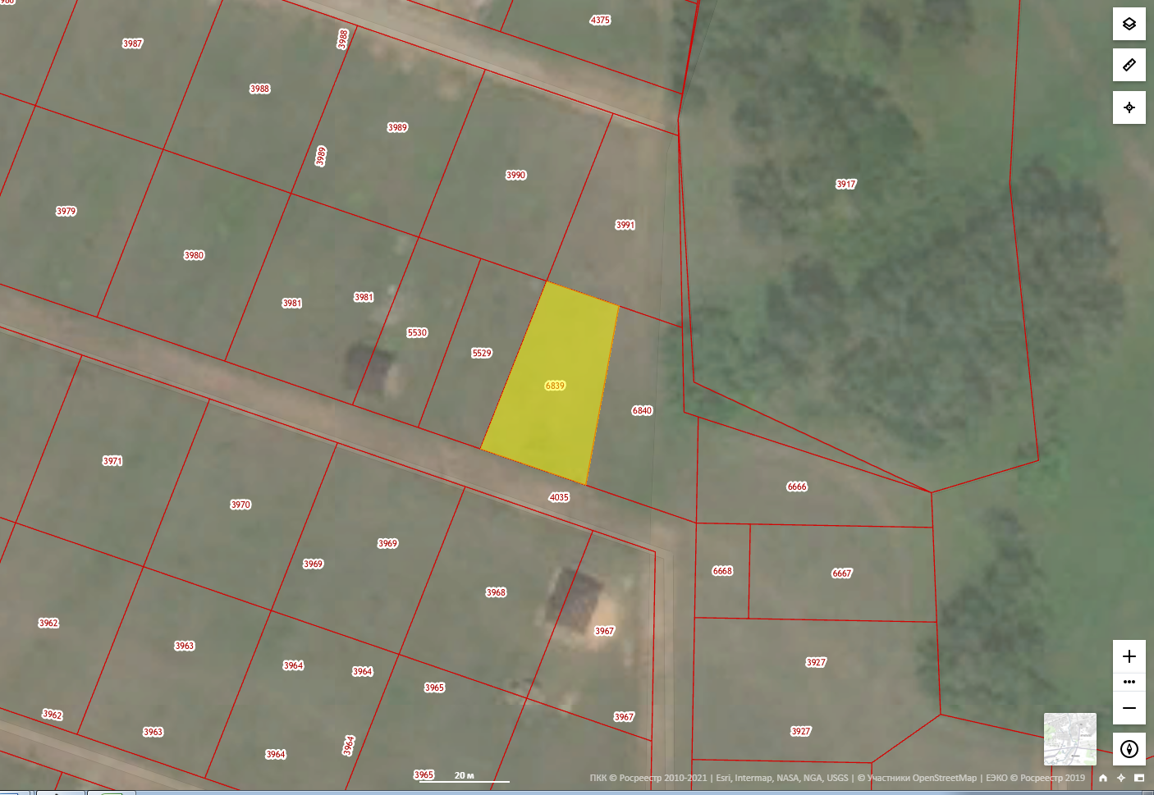
Земельный участок с кадастровым номером 38:06:100922:6840, 38:06:100922:6839 площадью 835 кв.м., 836 кв.м. расположенные по адресу: Российская Федерация, Иркутская область, Иркутский район, д. Куда, пер. Семейный

Комиссия по подготовке правил землепользования и застройки Хомутовского муниципального образования сообщает о начале публичных слушаний по проектам решений о предоставлении разрешения на условно разрешенный вид использования земельного участка: с кадастровым номером 38:06:100801:33186, площадью 700 кв.м., расположенного по адресу: Российская Федерация, Иркутская область, Иркутский район, с. Хомутово, ул. Пшеничная, 14 (далее – проект).
Информационные материалы к проекту:
- схема расположения земельного участка, в отношении которого подготовлен проект земельного участка с кадастровым номером 38:06:100801:33186, площадью 700 кв.м., расположенного по адресу: Российская Федерация, Иркутская область, Иркутский район, с. Хомутово, ул. Пшеничная, 14.
Порядок проведения публичных слушаний определен статьей 5.1 Градостроительного кодекса Российской Федерации, Решением Думы Хомутовского муниципального образования № 13-56/д от 26.07.2018 года «Об утверждении Положения об отдельных вопросах организации и проведения общественных обсуждений, публичных слушаний в области градостроительной деятельности в Хомутовском муниципальном образовании», а также планом работы по подготовке и проведению публичных слушаний по проекту.
Срок проведения публичных слушаний: не более одного месяца со дня опубликования настоящего информационного сообщения до дня опубликования заключения о результатах публичных слушаний (с 18.05.2021 г. по 10.06.2021 г.)
Место и дата открытия экспозиции проекта: Иркутская область, Иркутский район, с. Хомутово, ул. Кирова, 7 а, 1 этаж, 3 кабинет (отдел градостроительства, земельных и имущественных отношений)
Срок, время проведения экспозиции проекта: в период с 18.05.2021 г. по 10.06.2021 г. (все дни, кроме выходных).
Консультирование посетителей экспозиции проекта проводится по адресу: Иркутская область, Иркутский район, с. Хомутово, ул. Кирова, 7 а, 1 этаж, 3 кабинет (отдел градостроительства, земельных и имущественных отношений), в период с 18.05.2021 г. по 10.06.2021 г. с 09.00 до 12.00 часов (понедельник, четверг, кроме праздничных дней).
Собрания участников публичных слушаний:
- Регистрация лиц, участвующих в собрании участников публичных слушаний: 10.06.2021г. (с 15:30 до 16:00 часов) по адресу Иркутская область, Иркутский район, с. Хомутово, ул. Кирова, 7 а, 1 этаж, 3 кабинет (отдел градостроительства, земельных и имущественных отношений).
- Собрание участников публичных слушаний: 10.06.2021 г. ( с 16.00 до 17.00) по адресу Иркутская область, Иркутский район, с. Хомутово, ул. Кирова, 7 а, 1 этаж, 3 кабинет (отдел градостроительства, земельных и имущественных отношений).
Участники публичных слушаний, прошедшие в установленном порядке идентификацию, имеют право вносить предложения, касающиеся проектов:
- в письменной или устной форме в ходе проведения собрания участников публичных слушаний;
- в письменной форме в адрес Администрации Хомутовского муниципального образования по адресу: Иркутская область, Иркутский район, с. Хомутово, ул. Кирова, 7 а, 1 этаж, 3 кабинет (отдел градостроительства, земельных и имущественных отношений); (все дни, кроме субботы, воскресенья);
В целях идентификации участникам публичных слушаний необходимо представить сведения о себе (для физических лиц - фамилию, имя, отчество (при наличии), дату рождения, адрес места жительства (регистрации); для юридических лиц - наименование, основной государственный регистрационный номер, место нахождения и адрес) с приложением документов, подтверждающих такие сведения.
Проект и информационные материалы к нему будут размещены на WEB-портале органа местного самоуправления Хомутовского муниципального образования в информационно-телекоммуникационной сети "Интернет" (http://khomutovskoe-mo.ru):с 18.05.2021 г. по 10.06.2021 года.
Справки по вопросам организации и проведения публичных слушаний по телефону: 696-182,696-501.

РОССИЙСКАЯ ФЕДЕРАЦИЯ

ИРКУТСКАЯ ОБЛАСТЬ ИРКУТСКИЙ РАЙОН
ХОМУТОВСКОЕ МУНИЦИПАЛЬНОЕ ОБРАЗОВАНИЕ
АДМИНИСТРАЦИЯ

ПОСТАНОВЛЕНИЕ

18.05.2021 № 318 о/д
с. Хомутово

О назначении публичных слушаний по проекту решения о предоставлении разрешения на условно разрешенный вид использования земельного участка

В целях соблюдения права человека на благоприятные условия жизнедеятельности, прав и законных интересов правообладателей земельных участков и объектов капитального строительства, руководствуясь ст. ст. 5.1, 39 Градостроительного кодекса Российской Федерации, ст. 28 Федерального закона от 06.10.2003 № 131-ФЗ «Об общих принципах организации местного самоуправления в РФ», ст. 19 Устава Хомутовского муниципального образования, постановлением администрации Хомутовского муниципального образования от 31.10.2018 № 150 о/д «О комиссии по подготовке правил землепользования и застройки Хомутовского муниципального образования», Решением Думы Хомутовского муниципального образования от 26.07.2018 № 13-56/д «Об утверждении Положения об отдельных вопросах организации и проведения общественных обсуждений, публичных слушаний в области градостроительной деятельности в Хомутовском муниципальном образовании», администрация Хомутовского муниципального образования

ПОСТАНОВЛЯЕТ:

1. Назначить публичные слушания по проекту решения о предоставлении разрешения на условно разрешенный вид использования земельного участка:
1) "Спорт" в отношении земельного участка с кадастровым номером 38:06:100801:33186, площадью 700 кв.м., расположенного по адресу: Российская Федерация, Иркутская область, Иркутский район, с. Хомутово, ул. Пшеничная, 14;

2. Комиссии по подготовке правил землепользования и застройки Хомутовского муниципального образования:
1) в срок не более одного месяца со дня опубликования оповещения о начале публичных слушаний, предусмотренного подпунктом "а" пункта 2 части 2 настоящего постановления до дня опубликования заключения о результатах публичных слушаний, провести публичные слушания по проекту;
2) обеспечить опубликование в газете «Вестник Хомутовского поселения» и размещение на официальном сайте администрации Хомутовского муниципального образования в информационно-телекоммуникационной сети "Интернет" (http://khomutovskoe-mo.ru):
а) оповещения о начале публичных слушаний в форме информационного сообщения, содержащего, в том числе, информацию о месте и дате открытия, времени проведения экспозиции проекта;
б) проекта и информационных материалов к нему;
в) заключения о результатах публичных слушаний.
3. Опубликовать настоящее постановление в средствах массовой информации в газете «Вестник Хомутовского поселения» и разместить на официальном сайте администрации Хомутовского муниципального образования в информационно-телекоммуникационной сети "Интернет" (http://khomutovskoe-mo.ru).
4. Контроль за исполнением настоящего постановления возложить на Заместителя Главы администрации Хомутовского муниципального образования Е.Ю. Емельянову.

Глава администрации В.М. Колмаченко

ПРОЕКТ
решения о предоставлении разрешения на условно разрешенный вид использования земельного участка

Учитывая заявление Шабалина Юрия Борисовича о предоставлении разрешения на условно разрешенный вид использования земельного участка: «размещение объектов спорта, спорт»:
- в отношении земельного участка с кадастровым номером 38:06:100801:33186, площадью 700 кв.м., расположенного по адресу: Российская Федерация, Иркутская область, Иркутский район, с. Хомутово, ул. Пшеничная, 14;

Схемы расположения земельного участка, в отношении которого подготовлен проект решения о предоставлении разрешения на условно разрешенный вид использования

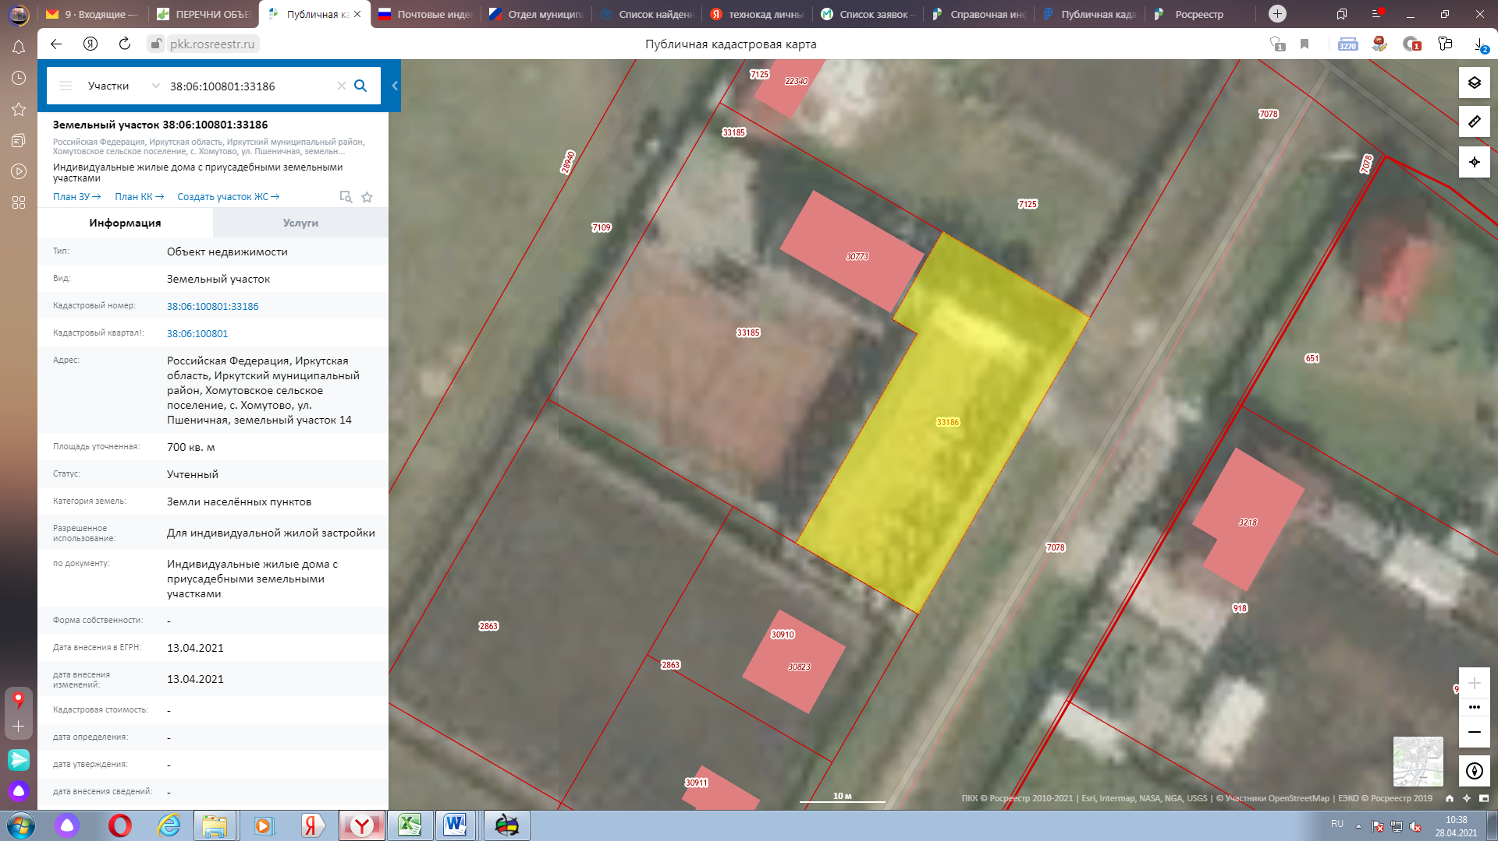
Земельный участок с кадастровым номером 38:06:100801:33186, площадью 700 кв.м., расположенный по адресу: Российская Федерация, Иркутская область, Иркутский район, с. Хомутово, ул. Пшеничная, 14

Комиссия по подготовке правил землепользования и застройки Хомутовского муниципального образования сообщает о начале публичных слушаний по проектам решений о предоставлении разрешения на условно разрешенный вид использования земельного участка: с кадастровым номером 38:06:100801:33186, площадью 700 кв.м., расположенного по адресу: Российская Федерация, Иркутская область, Иркутский район, с. Хомутово, ул. Пшеничная, 14 (далее – проект).
Информационные материалы к проекту:
- схема расположения земельного участка, в отношении которого подготовлен проект земельного участка с кадастровым номером 38:06:100801:33186, площадью 700 кв.м., расположенного по адресу: Российская Федерация, Иркутская область, Иркутский район, с. Хомутово, ул. Пшеничная, 14.
Порядок проведения публичных слушаний определен статьей 5.1 Градостроительного кодекса Российской Федерации, Решением Думы Хомутовского муниципального образования № 13-56/д от 26.07.2018 года «Об утверждении Положения об отдельных вопросах организации и проведения общественных обсуждений, публичных слушаний в области градостроительной деятельности в Хомутовском муниципальном образовании», а также планом работы по подготовке и проведению публичных слушаний по проекту.
Срок проведения публичных слушаний: не более одного месяца со дня опубликования настоящего информационного сообщения до дня опубликования заключения о результатах публичных слушаний (с 18.05.2021 г. по 10.06.2021 г.)
Место и дата открытия экспозиции проекта: Иркутская область, Иркутский район, с. Хомутово, ул. Кирова, 7 а, 1 этаж, 3 кабинет (отдел градостроительства, земельных и имущественных отношений)
Срок, время проведения экспозиции проекта: в период с 18.05.2021 г. по 10.06.2021 г. (все дни, кроме выходных).
Консультирование посетителей экспозиции проекта проводится по адресу: Иркутская область, Иркутский район, с. Хомутово, ул. Кирова, 7 а, 1 этаж, 3 кабинет (отдел градостроительства, земельных и имущественных отношений), в период с 18.05.2021 г. по 10.06.2021 г. с 09.00 до 12.00 часов (понедельник, четверг, кроме праздничных дней).
Собрания участников публичных слушаний:
- Регистрация лиц, участвующих в собрании участников публичных слушаний: 10.06.2021г. (с 15:30 до 16:00 часов) по адресу Иркутская область, Иркутский район, с. Хомутово, ул. Кирова, 7 а, 1 этаж, 3 кабинет (отдел градостроительства, земельных и имущественных отношений).
- Собрание участников публичных слушаний: 10.06.2021 г. ( с 16.00 до 17.00) по адресу Иркутская область, Иркутский район, с. Хомутово, ул. Кирова, 7 а, 1 этаж, 3 кабинет (отдел градостроительства, земельных и имущественных отношений).
Участники публичных слушаний, прошедшие в установленном порядке идентификацию, имеют право вносить предложения, касающиеся проектов:
- в письменной или устной форме в ходе проведения собрания участников публичных слушаний;
- в письменной форме в адрес Администрации Хомутовского муниципального образования по адресу: Иркутская область, Иркутский район, с. Хомутово, ул. Кирова, 7 а, 1 этаж, 3 кабинет (отдел градостроительства, земельных и имущественных отношений); (все дни, кроме субботы, воскресенья);
В целях идентификации участникам публичных слушаний необходимо представить сведения о себе (для физических лиц - фамилию, имя, отчество (при наличии), дату рождения, адрес места жительства (регистрации); для юридических лиц - наименование, основной государственный регистрационный номер, место нахождения и адрес) с приложением документов, подтверждающих такие сведения.
Проект и информационные материалы к нему будут размещены на WEB-портале органа местного самоуправления Хомутовского муниципального образования в информационно-телекоммуникационной сети "Интернет" (http://khomutovskoe-mo.ru):с 18.05.2021 г. по 10.06.2021 года.
Справки по вопросам организации и проведения публичных слушаний по телефону: 696-182,696-501.

РОССИЙСКАЯ ФЕДЕРАЦИЯ

ИРКУТСКАЯ ОБЛАСТЬ ИРКУТСКИЙ РАЙОН
ХОМУТОВСКОЕ МУНИЦИПАЛЬНОЕ ОБРАЗОВАНИЕ
АДМИНИСТРАЦИЯ

ПОСТАНОВЛЕНИЕ

18.05.2021 № 319 о/д
с. Хомутово
О назначении публичных слушаний по проекту решения о предоставлении разрешения на условно разрешенный вид использования земельных участков

В целях соблюдения права человека на благоприятные условия жизнедеятельности, прав и законных интересов правообладателей земельных участков и объектов капитального строительства, руководствуясь ст. ст. 5.1, 39 Градостроительного кодекса Российской Федерации, ст. 28 Федерального закона от 06.10.2003 № 131-ФЗ «Об общих принципах организации местного самоуправления в РФ», ст. 19 Устава Хомутовского муниципального образования, постановлением администрации Хомутовского муниципального образования от 31.10.2018 № 150 о/д «О комиссии по подготовке правил землепользования и застройки Хомутовского муниципального образования», Решением Думы Хомутовского муниципального образования от 26.07.2018 № 13-56/д «Об утверждении Положения об отдельных вопросах организации и проведения общественных обсуждений, публичных слушаний в области градостроительной деятельности в Хомутовском муниципальном образовании», администрация Хомутовского муниципального образования

ПОСТАНОВЛЯЕТ:

1. Назначить публичные слушания по проекту решения о предоставлении разрешения на условно разрешенный вид использования земельных участков:
1)"Для индивидуального жилищного строительства " в отношении земельного участка ЗУ1, площадью 743 кв.м., в отношении земельного участка ЗУ2, площадью 745 кв.м., в отношении земельного участка ЗУ3, площадью 745 кв.м, образованных в результате перераспределения земельных участков с кадастровыми номерами 38:06:100801:8844, 38:06:100801:8845;

2. Комиссии по подготовке правил землепользования и застройки Хомутовского муниципального образования:
1) в срок не более одного месяца со дня опубликования оповещения о начале публичных слушаний, предусмотренного подпунктом "а" пункта 2 части 2 настоящего постановления до дня опубликования заключения о результатах публичных слушаний, провести публичные слушания по проекту;
2) обеспечить опубликование в газете «Вестник Хомутовского поселения» и размещение на официальном сайте администрации Хомутовского муниципального образования в информационно-телекоммуникационной сети "Интернет" (http://khomutovskoe-mo.ru):
а) оповещения о начале публичных слушаний в форме информационного сообщения, содержащего, в том числе, информацию о месте и дате открытия, времени проведения экспозиции проекта;
б) проекта и информационных материалов к нему;
в) заключения о результатах публичных слушаний.
3. Опубликовать настоящее постановление в средствах массовой информации и разместить на официальном сайте администрации Хомутовского муниципального образования в информационно-телекоммуникационной сети "Интернет" (http://khomutovskoe-mo.ru).
4. Контроль за исполнением настоящего постановления возложить на Заместителя Главы администрации Хомутовского муниципального образования Е.Ю. Емельянову.

Глава администрации В.М. Колмаченко

ПРОЕКТ
решения о предоставлении разрешений на условно разрешенный вид использования земельных участков

Учитывая заявления Романова Виктора Ивановича о предоставлении разрешения на условно разрешенный вид использования земельных участков: «Для индивидуального жилищного строительства»:
1)"Для индивидуального жилищного строительства " в отношении земельного участка ЗУ1, площадью 743 кв.м., в отношении земельного участка ЗУ2, площадью 745 кв.м., в отношении земельного участка ЗУ3, площадью 745 кв.м образованных в результате объединения и раздела земельных участков с кадастровыми номерами 38:06:100801:8844, 38:06:100801:8845

Схемы расположения земельных участков, в отношении которых подготовлен проект решения о предоставлении разрешений на условно разрешенный вид использования

